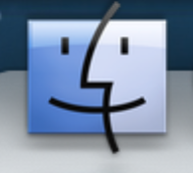
FINDER

Opdracht 1

EEN NIEUWE MAP MAKEN.
- Een nieuwe map aanmaken
- Ga naar de Menubalk, kies 'Archief' - 'Nieuwe map', of klik op het rader-symbooltje
- Naam geven of naam veranderen
- Ga op de tekstbalk staan - klik een keer om te selecteren - tik de naam in - Enter
- Op deze manier geef je ook schijven een nieuwe naam

Opdracht 2

BESTANDEN EN MAPPEN VERPLAATSEN OF KOPIEREN

- Klik gewenst map/bestand - sleep het item naar gewenste plaats om te verplaatsen
- Wil je het bestand kopiëren – cmd+c op gewenste map/bestand
- cmd+v op gewenste plaats – om te plakken

Opdracht 3

DIVERSE WEERGAVE OVERZICHTEN EN BALKEN IN FINDER.
- In de Optiebalk kan de weergave worden aangepast
- In de Navigatiekolom kunnen de hoofdmappen worden geopend
- In het grote werkvenster kunnen submappen en bestanden worden geopend
- Experimenteer met de knoppen en mappen
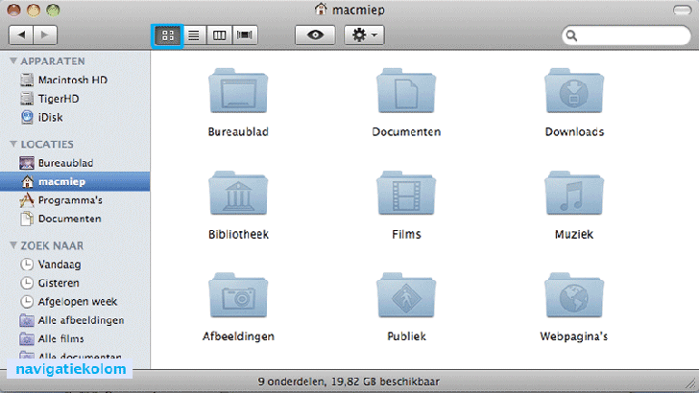

1. Icoon weergave

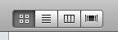
4 VERSCHILLENDE VENSTERWEERGAVE
Er zijn vier manieren om de mappen en bestanden weer te geven
- Iconen: (zoals hierboven)
- Lijstweergave: (zoals ook in Windows erg overzichtelijk)
- Kolommen: (horizontale stamboomweergave)
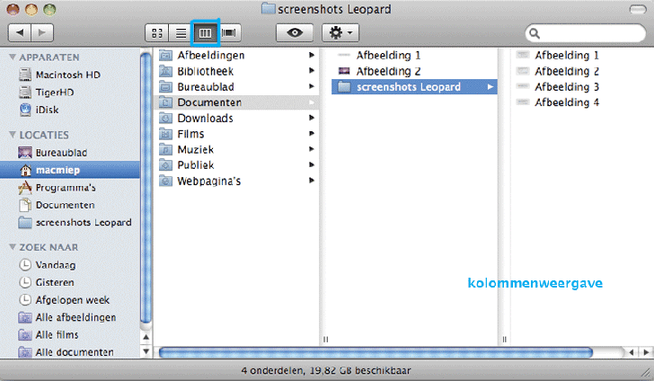
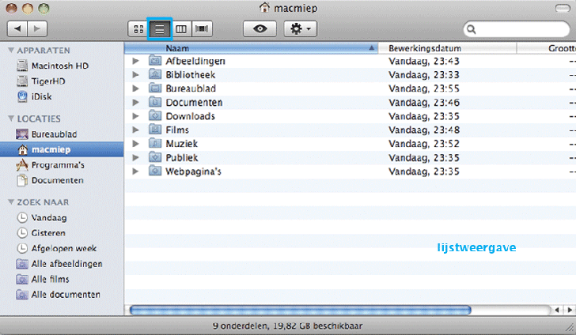
- Voorvertoning weergave: (geeft een klein voorbeeld van het onderdeel)
Lijst weergave
Kolom weergave

